**ĐẠI HỌC QUỐC GIA TP. HỒ CHÍ MINH**

**TRƯỜNG ĐẠI HỌC CÔNG NGHỆ THÔNG TIN**

**🙜🙟🙝🙞**



**BÁO CÁO ĐỒ ÁN**

**QUẢN LÝ NHÀ TRẺ**

**________________________**

## LỚP: SE104.J22

GVHD: Nguyễn Công Hoan

Nhóm sinh viên thực hiện:

1. Trịnh Đức Thịnh 17521092
2. Nguyễn Trí Trường 17521187

**Tp. Hồ Chí Minh, 5/2018**

**NHẬN XÉT CỦA GIÁO VIÊN HƯỚNG DẪN**

**------------------------------------------------------------------------------------------------------------------------------------------------------------------------------------------------------------------------------------------------------------------------------------------------------------------------------------------------------------------------------------------------------------------------------------------------------------------------------------------------------------------------------------------------------------------------------------------------------------------------------------------------------------------------------------------------------------------------------------------------------------------------------------------------------------------------------------------------------------------------------------------------------------------------------------------------------------------------------------------------------------------------------------------------------------------------------------------------------------------------------------------------------------------------------------------------------------------------------------------------------------------------------------------------------------------------------------------------------------------------------------------------------------------------------------------------------------------------------------------------------------------------------------------------------------------------------------------------------------------------------------------------------------------------------------------------------------------------------------------------------------------------------------------------------------------------------------------------------------------------------------------------------------------------------------------------------------------------------------------------------------------------**

**---------------***, ngày------tháng------năm 2018*

**Người nhận xét**

**(*Kí và ghi rõ họ tên)***

**LỜI CẢM ƠN**

Trong thời đại công nghệ thông tin phát triển như hiện nay, việc tìm kiếm thông tin, tài liệu tham khảo đã không còn là một điều quá khó khăn. Tuy nhiên, để lựa chọn ra những thông tin thật sự bổ ích và bám sát vào yêu cầu đề tài trong số vô vàng thông tin hỗn tạp trên mạng Internet, sách, báo thì không phải ai cũng làm tốt được. Đằng sau sự thành công luôn là sự đồng hành, hỗ trợ từ phía thầy cô, bạn bè. Nhóm chúng em xin gửi lời cảm ơn chân thành đến thầy Nguyễn Công Hoan đã đưa ra những nhận xét, đánh giá để giúp chúng em hoàn thành đồ án một cách tốt nhất. Cảm ơn các bạn sinh viên - những người bạn thân đã cùng đóng góp trong việc chỉnh sửa và hoàn thành đồ án này.

**LỜI MỞ ĐẦU**

Sự xuất hiện của Tin học đã tạo một bước đột phá rất lớn trong sự phát triển của khoa học và công nghệ. Chính vì vậy, ngày nay, trong tất cả các ngành, các lĩnh vực ở mọi cấp độ và quy mô khác nhau vai trò ứng dụng của Tin học là vô cùng quan trọng và tất yếu. Trong lĩnh vực Gíao dục, các nhà trẻ tư ngày càng mở rộng về số lượng lẫn quy mô. Chính vì thế, công tác quản lý các thông tin liên quan đến trẻ cũng như việc chăm sóc các bé là rất cần thiết. Việc ứng dụng Tin học trong quá trình xử lý, giải quyết hiệu quả vấn đề trên là không thể thiếu. Đó chính là nguyên nhân xuất phát ý tưởng cần phải xây dựng một phần mềm nhà trẻ để đáp ứng hiệu quả với nhu cầu thực tế được đặt ra như trên.

Mục lục

LỚP: SE104.J22 1

I. **Chương 1: Hiện Trạng** 7

**1.1.** **Hiện trạng tổ chức**: 7

- 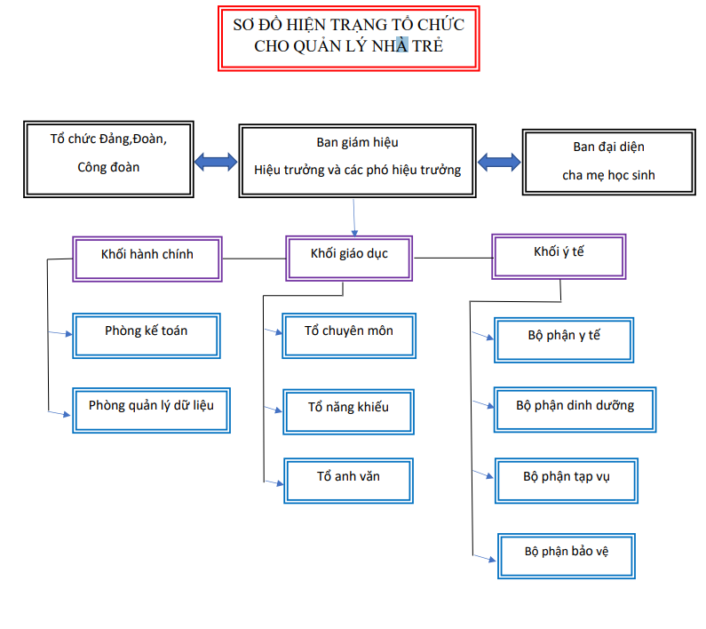 7

**1.2.** **Hiện trạng nghiệp vụ:** 7

**1.2.1.** **Quy trình tiếp nhận trẻ** 7

**1.1.1.** **Xếp lớp** 7

**1.1.2.** **Tra cứu trẻ** 8

**1.1.3.** **Ghi nhận tình trạng trẻ** 8

**1.2.** **Hiện trạng tin học (phần cứng, phần mềm, con người)** 8

• Phần mềm 8

• Phần cứng 8

**II. CHƯƠNG 2: PHÂN TÍCH** 10

**2.1.** **Lược đồ phân rã chức năng (FDD) quản lý khám bệnh:** 10

**2.2.** **Đặc tả và Mô hình hóa nghiệp vụ (DFD Model):** 12

**2.2.1.** **Quản lý con người** 12

**2.2.2.** **Quản lý nhà trường:** 18

**2.3.** **Mô hình hóa dữ liệu (ERD Model):** 20

**2.4.** **Thiết kế dữ liệu (RD – Relationship Diagram – Mô hình quan hệ)** 21

**2.4.1.** **Lược đồ thực thể mối kết hợp: (xem mục 2.3)** 21

**2.4.2.** **Database diagrams:** 21

**2.4.3.** **Giải thích từng bảng, kiểu dữ liệu:** 22

**2.5.** **Thiết kế kiến trúc:** 23

**III.** **Chương 4: Cài đặt** 24

**3.1.** **Công nghệ sử dụng:** 24

**3.2.** **Vấn đề khi cài đặt:** 25

**3.3.** **Mô tả giải pháp & kỹ thuật** 25

**IV.** **Chương 5: Kiểm thử** 25

**V.** **Chương 6: Kết luận** 26

**VI.** **Tài liệu tham khảo** 27

1. **Chương 1: Hiện Trạng**
   1. **Hiện trạng tổ chức**:

* 

## **Hiện trạng nghiệp vụ:**

### **Quy trình tiếp nhận trẻ**

* Lập phiếu v Lập phiếu tiếp nhận, tiến hành lưu thông tin trẻ gồm có các thông tin là họ tên, ngày sinh, họ tên phụ huynh, tên ở nhà của trẻ, địa chỉ, điện thoại liên hệ, thông tin này được lưu vào Hồ sơ trẻ (nhà trẻ chỉ nhận chăm sóc trẻ từ 3 đến 5 tuổi)

### **Xếp lớp**

* Lập phiếu xếp lớp gồm tên lớp, khối lớp, ghi chú và thông tin trẻ trong

Hồ sơ trẻ (Có ba khối lớp (mầm, chồi ,lá) mỗi lớp có 4 lớp và mỗi lớp không quá 20 trẻ)

### **Tra cứu trẻ**

* Lập biểu mẫu Danh sách trẻ để tra cứu thông tin của trẻ dựa trên danh sách trẻ của từng lớp

### **Ghi nhận tình trạng trẻ**

* Lập phiếu Ghi nhận tình trạng trẻ (ngoan, biến ăn, bị bệnh) dựa trên thông tin do giáo viên phụ trách từng lớp cung cấp

## **Hiện trạng tin học (phần cứng, phần mềm, con người)**

* Phần mềm
* Phần mềm phục vụ, đáp ứng các nhu cầu lưu trữ hồ sơ bệnh nhân, viết toa thuốc, thống kê tình hình khám chữa bệnh của một phòng mạch tư được cài đặt và sử dụng như: Microsoft Word, Microsoft Excel, Microsoft Access, …
* Phần cứng

Hệ thống máy vi tính phục vụ công tác quản lý chuyên môn:

* Số lượng: 20

|  |  |
| --- | --- |
| Tên hãng máy | Dell |
| Cấu hình | |  |  | | --- | --- | | CPU: | Intel Core-i5 | | Loại CPU: | 6100 | | Dung lượng RAM: | 4 | | Dung lượng đĩa cứng: | 500 GB | | Tích hợp ổ đĩa quang: | Có | | Loại đĩa quang: | DVD-RW | | Bộ xử lý đồ họa: | Intel HD Graphics | | Cổng kết nối màn hình: | VGA | | Cổng USB: | USB 3.0 / USB 2.0 | | Cổng HDMI: | Có | |

* Con người:
* Trình độ tin học của các nhân viên nhà trẻ thành thạo tin học văn phòng, bác sĩ sử dụng được các phần mềm quản lí nhà trẻ.

# **II.** **CHƯƠNG 2: PHÂN TÍCH**



## **Lược đồ phân rã chức năng (FDD) quản lý khám bệnh:**

* + 1. **Lược đồ FDD:**

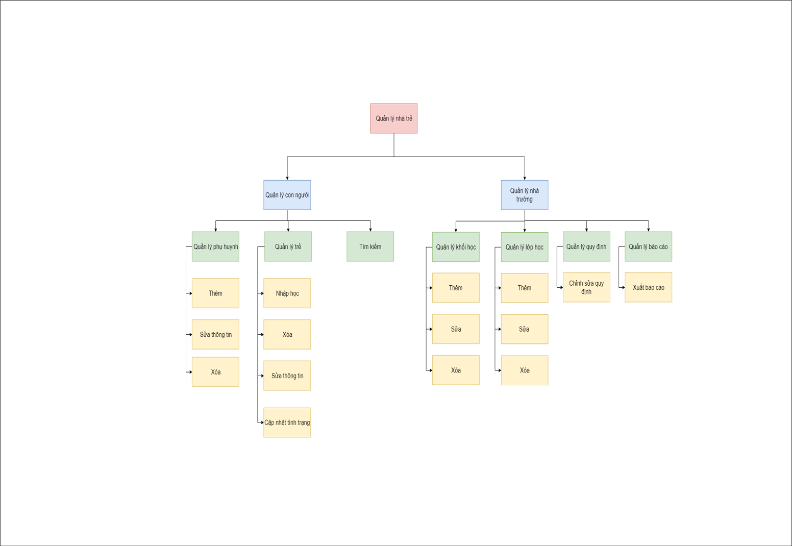

* + 1. **Bảng giải thích/mô tả các chức năng:**

|  |  |
| --- | --- |
| Chức năng | Mô tả |
| Nhập học | Nhập thông tin trẻ và phụ huynh, sau đó lưu lại vào cơ sở dữ liệu. |
| Sửa thông tin trẻ | Sửa lại thông tin của trẻ |
| Xoá thông tin trẻ | Xoá thông tin của trẻ khỏi cơ sở dữ liệu. |
| Thêm thông tin phụ huynh | Nhập vào thông tin phụ huynh và lưu lại vào cơ sở dữ liệu. |
| Sửa thông tin phụ huynh | Sửa thông tin của phụ huynh |
| Xóa thông tin phụ huynh | Xoá thông tin khỏi cơ sở dữ liệu. |
| Cập nhật tình trạng trẻ | Chọn tình trạng cho trẻ và lưu vào cơ sở dữ liệu. |
| Tìm kiếm | Nhập thông tin và tìm kiếm. Sau đó trả về danh sách khớp với kết quả cần tìm |
| Thêm lớp | Nhập thông tin lớp và thêm vào cơ sở dữ liệu. |
| Sửa lớp | Sửa thông tin của lớp. |
| Xoá lớp | Xoá thông tin khỏi cơ sở dữ liệu. |
| Thêm khối | Nhập thông tin khối và thêm vào cơ sở dữ liệu |
| Xoá khối | Xoá thông tin khối |
| Sửa khối | Sửa thông tin của khối sau đó lưu vào cơ sở dữ liệu |
| Chỉnh sửa quy định | Chỉnh sửa thông tin quy đinh sau đó lưu vào cơ sở dữ liệu. |
| Xuất báo cáo | Nhập thông tin lớp và xuất báo cáo vào ngày hiện tại. |

## **Đặc tả và Mô hình hóa nghiệp vụ (DFD Model):**

### **Quản lý con người**

* + - 1. **Sơ đồ DFD nghiệp vụ chức năng thêm:**

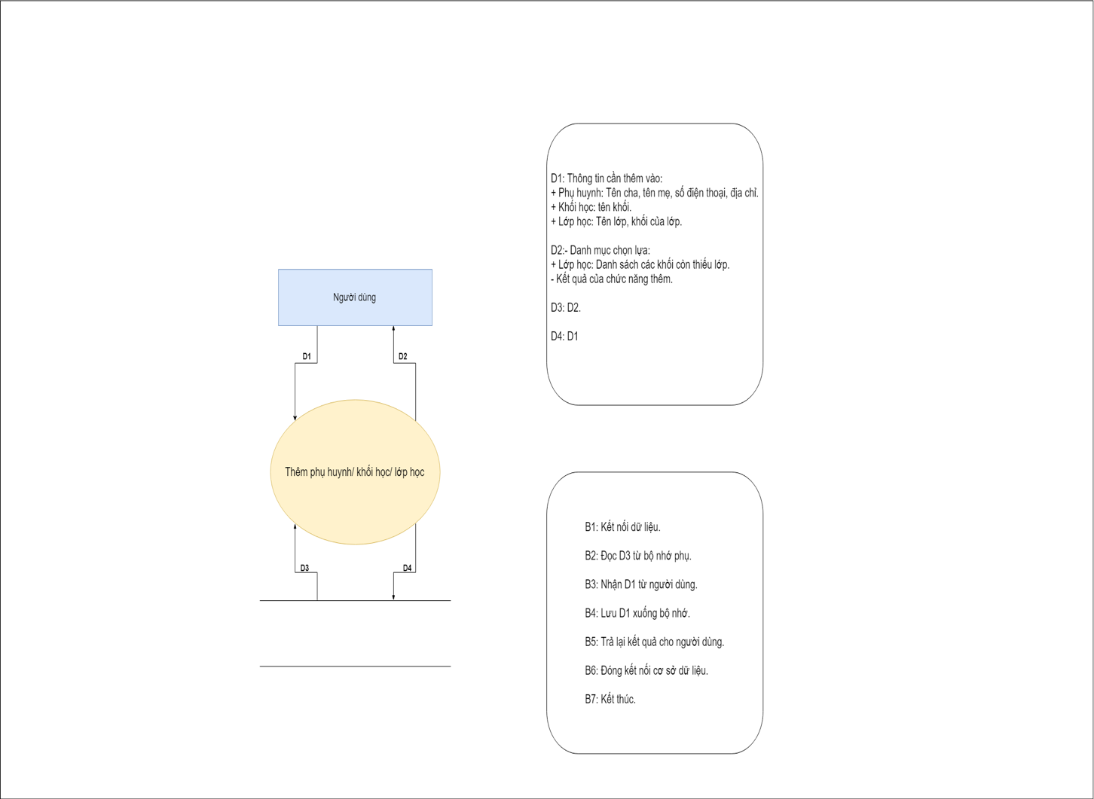

* + - 1. 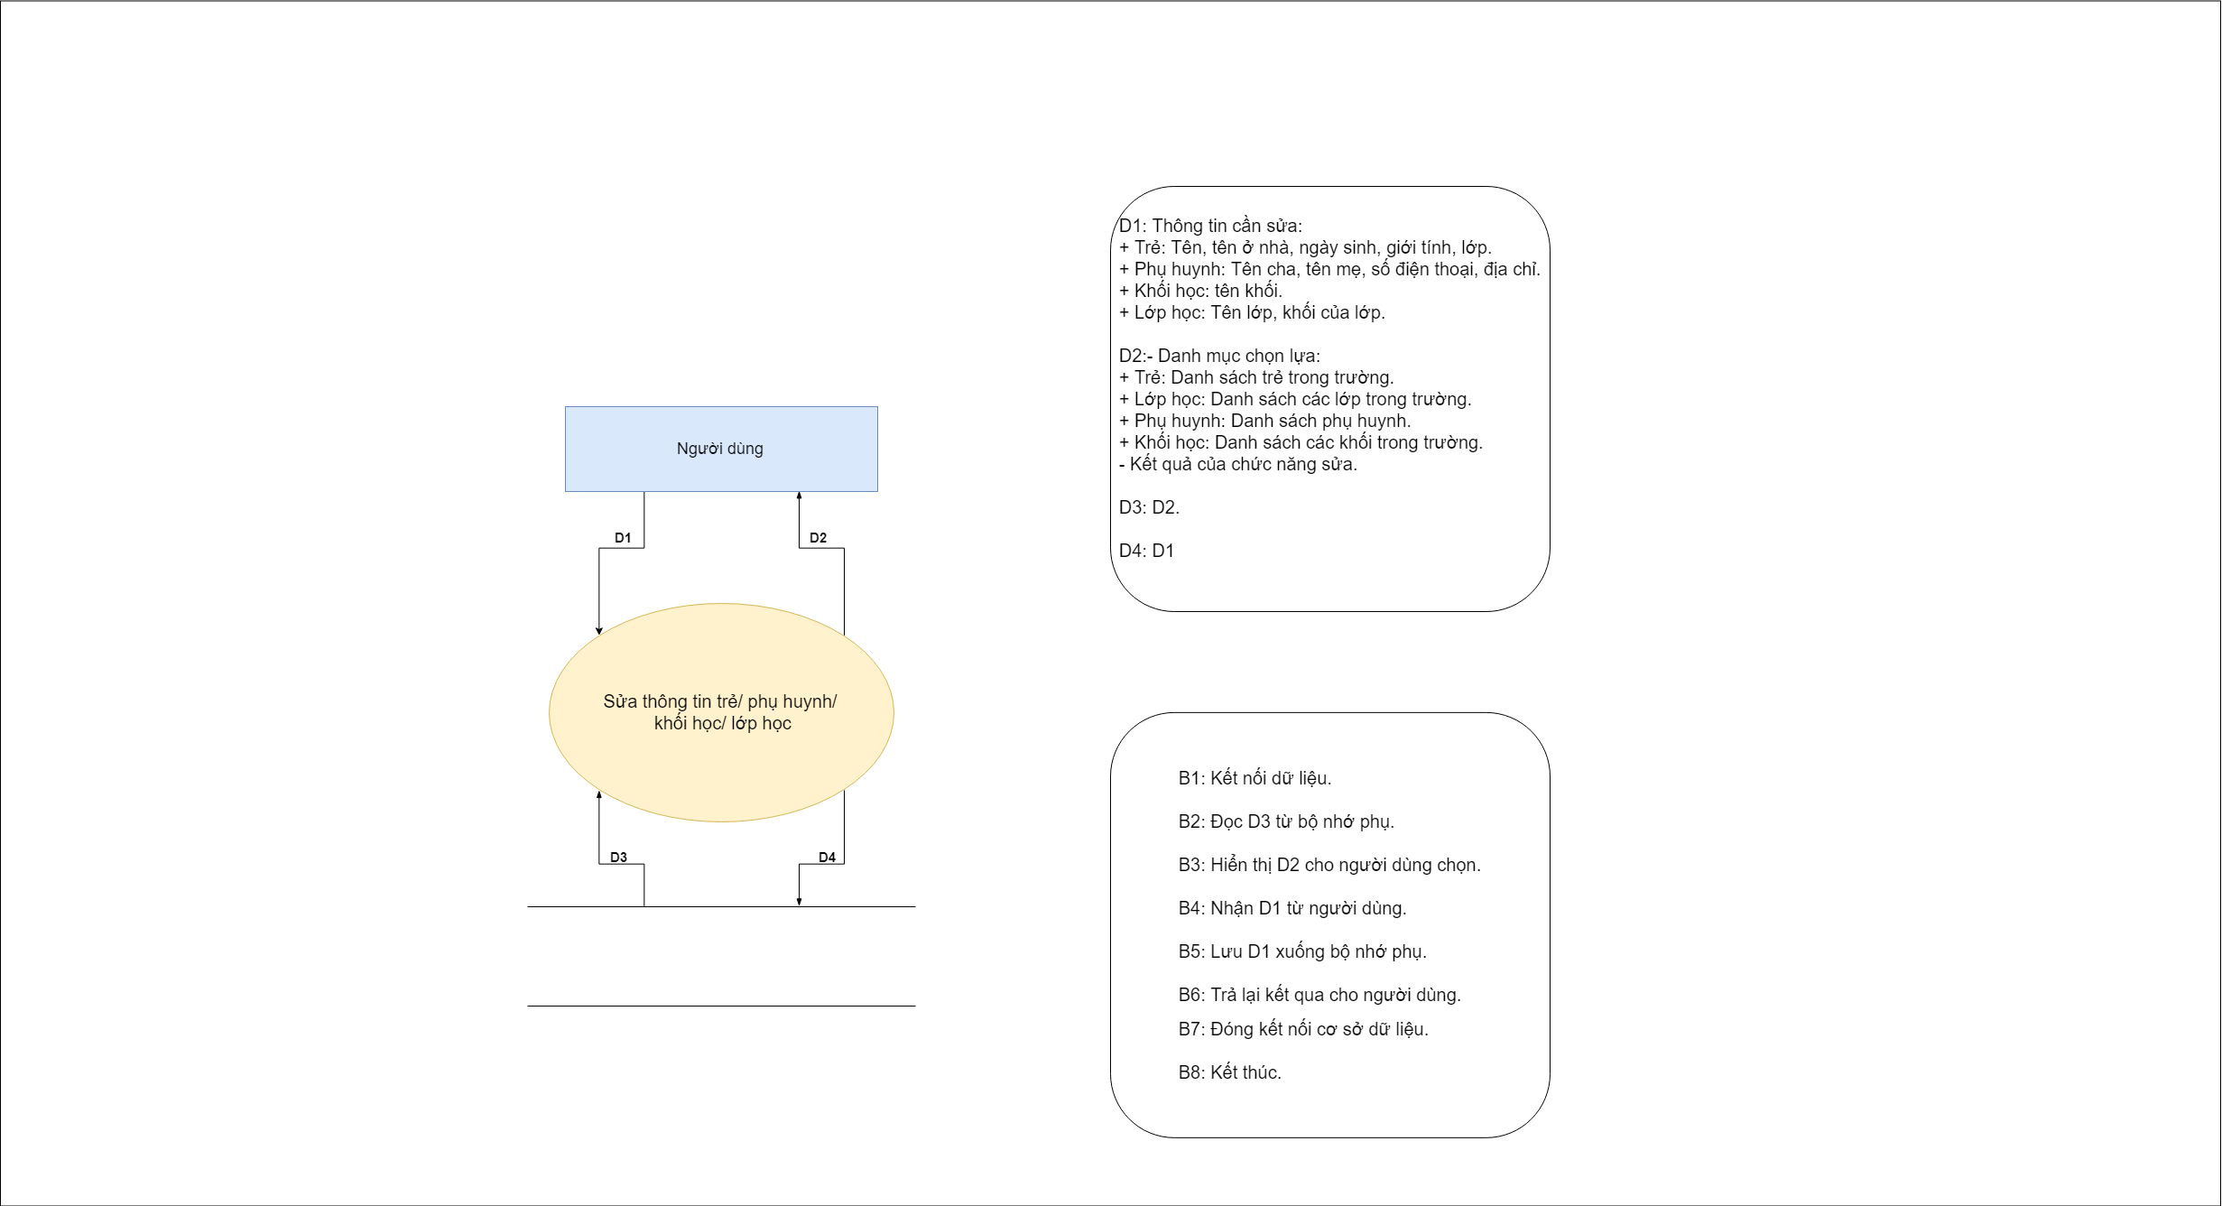**Sơ đồ DFD nghiệp vụ Sửa:**

* + - 1. **Sơ đồ DFD nghiệp vụ Xóa:**

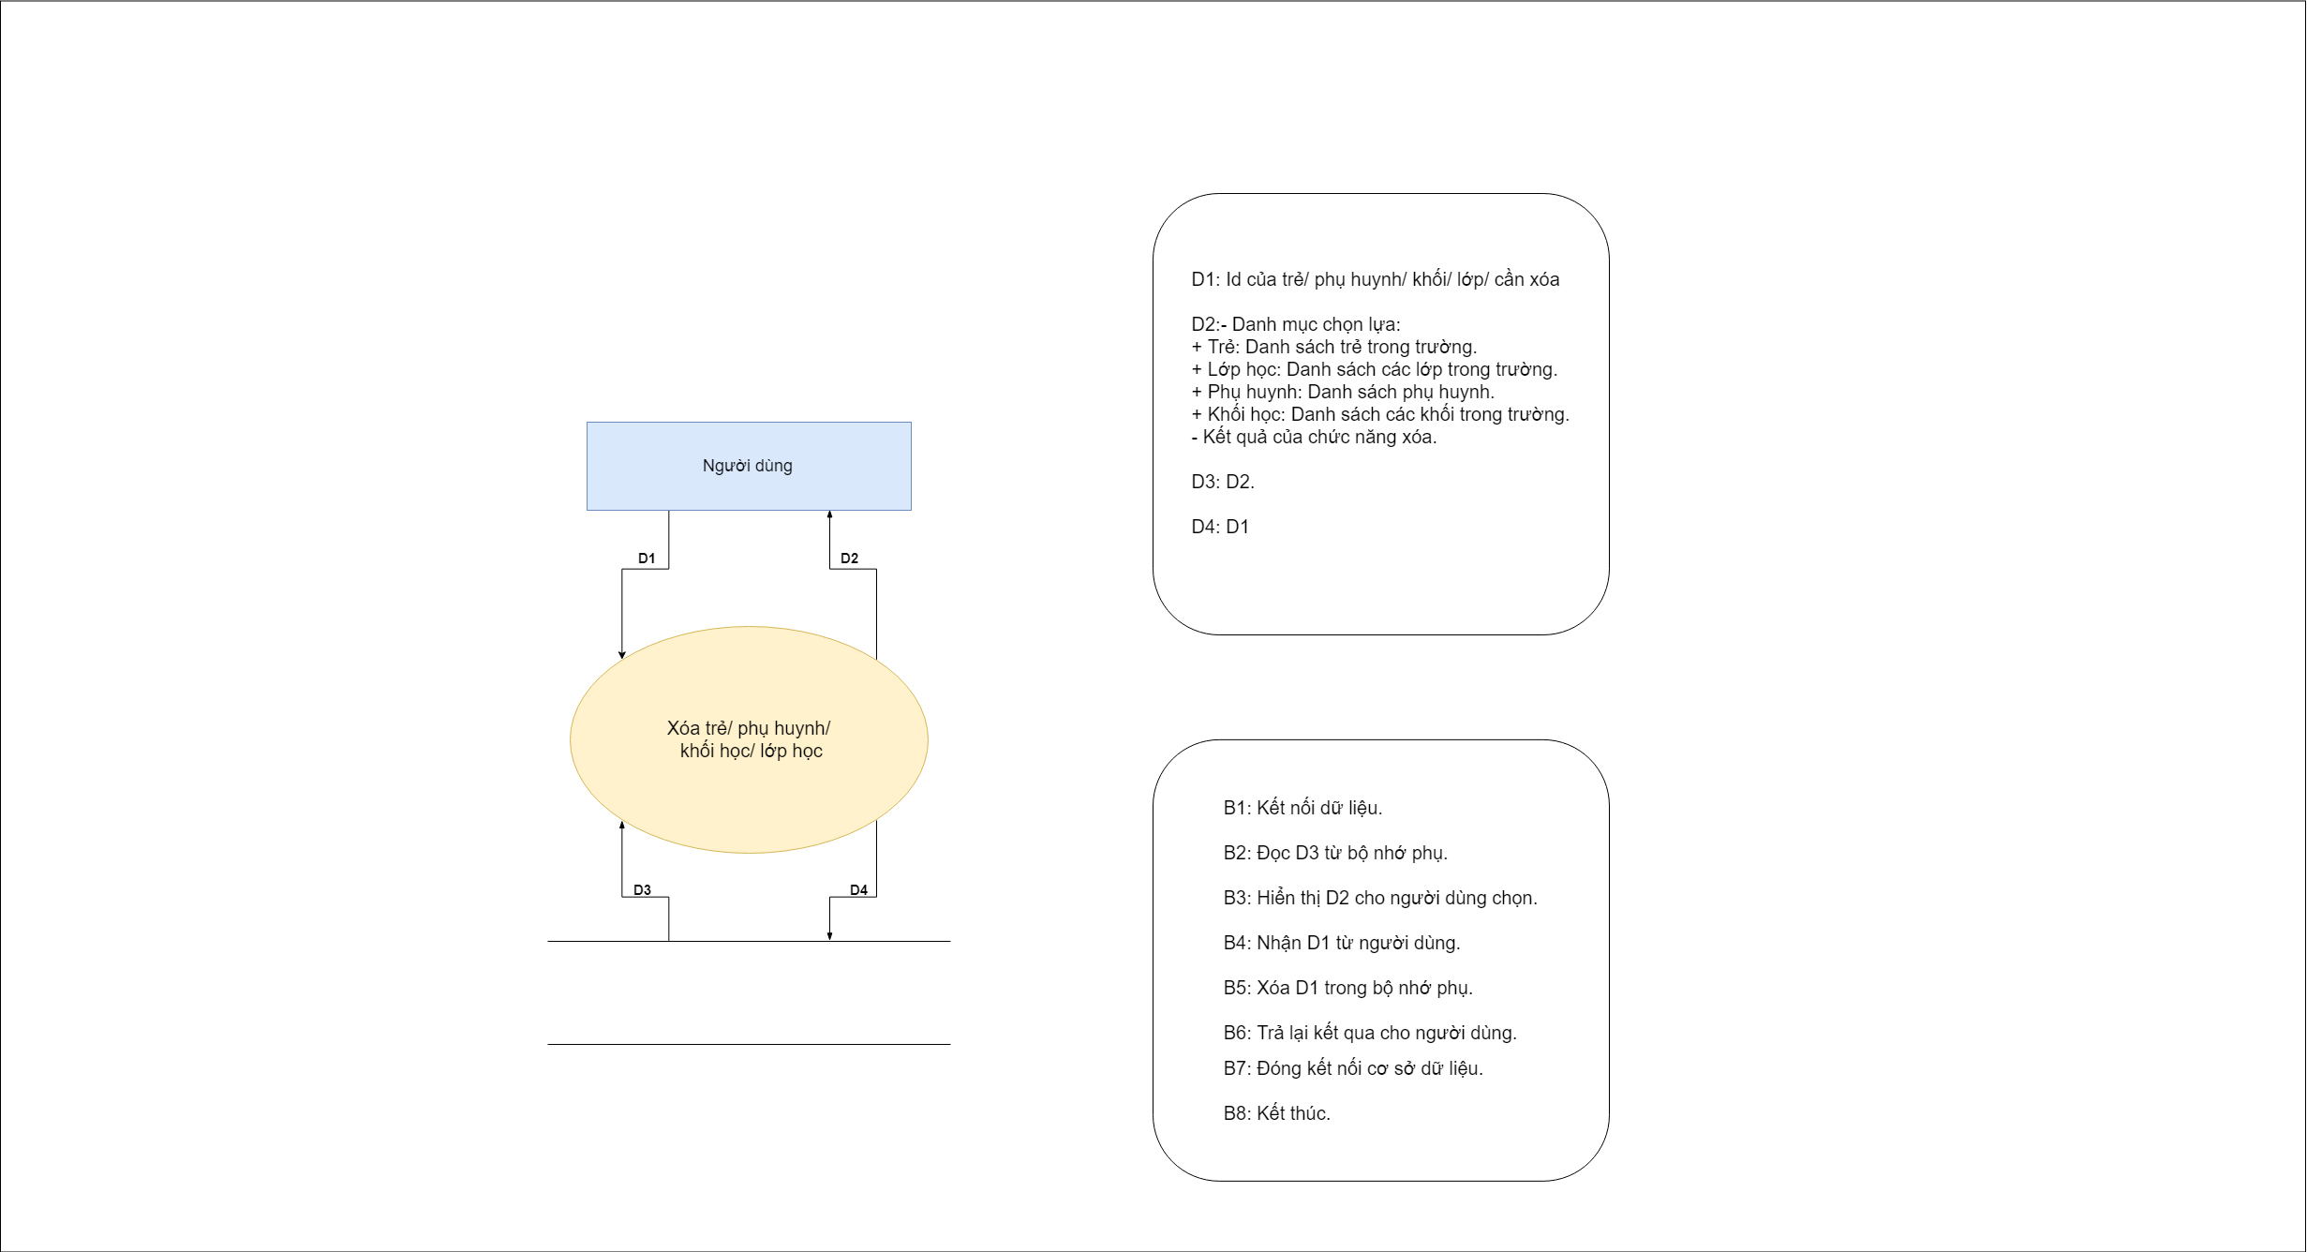

* + - 1. **Sơ đồ DFD nghiệp vụ nhập học:**

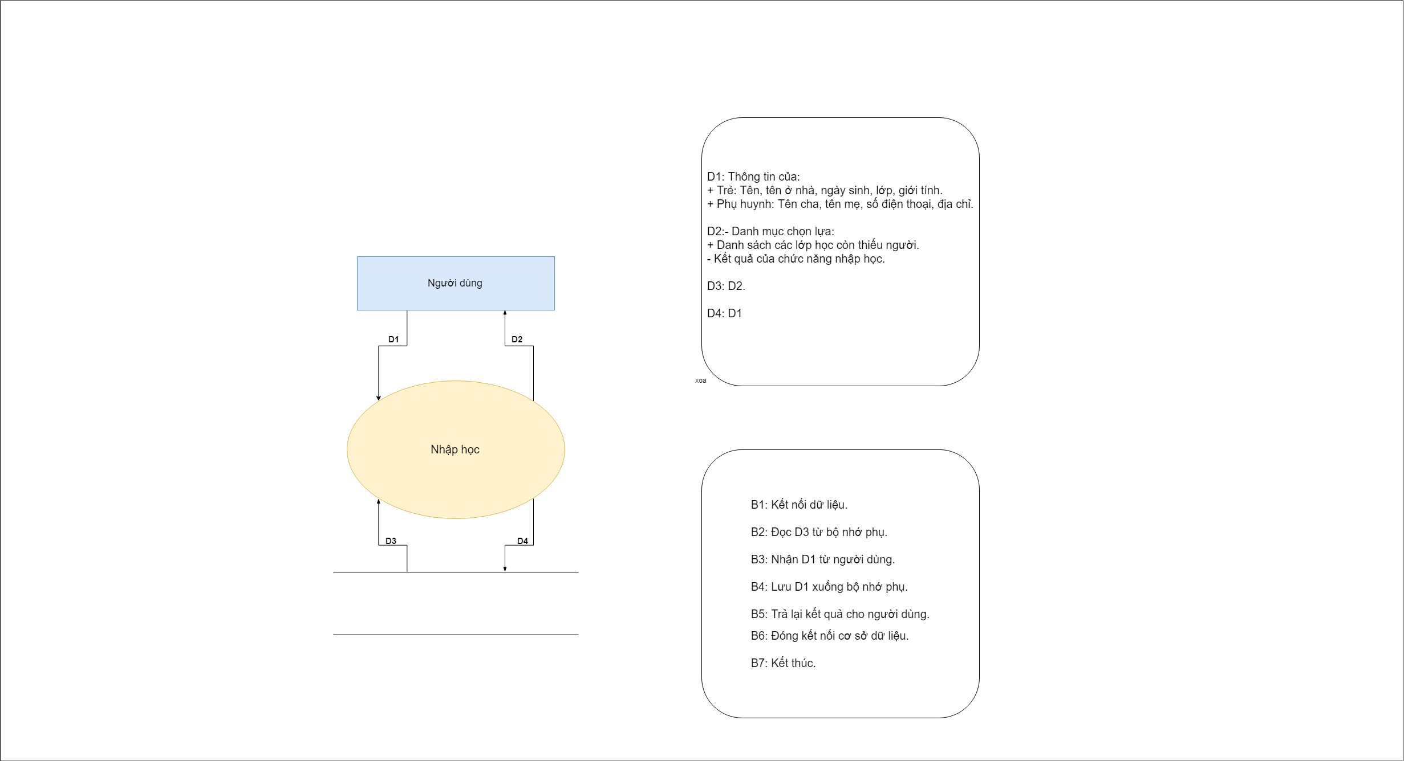

* + - 1. **Sơ đồ DFD nghiệp vụ tìm kiếm**

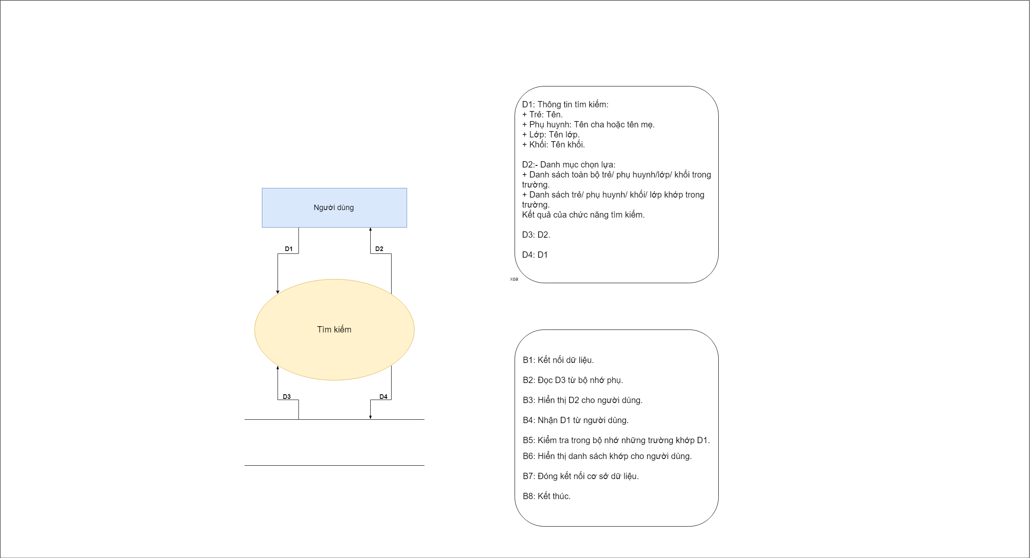

* + - 1. **Sơ đồ DFD cập nhật tình trạng trẻ**

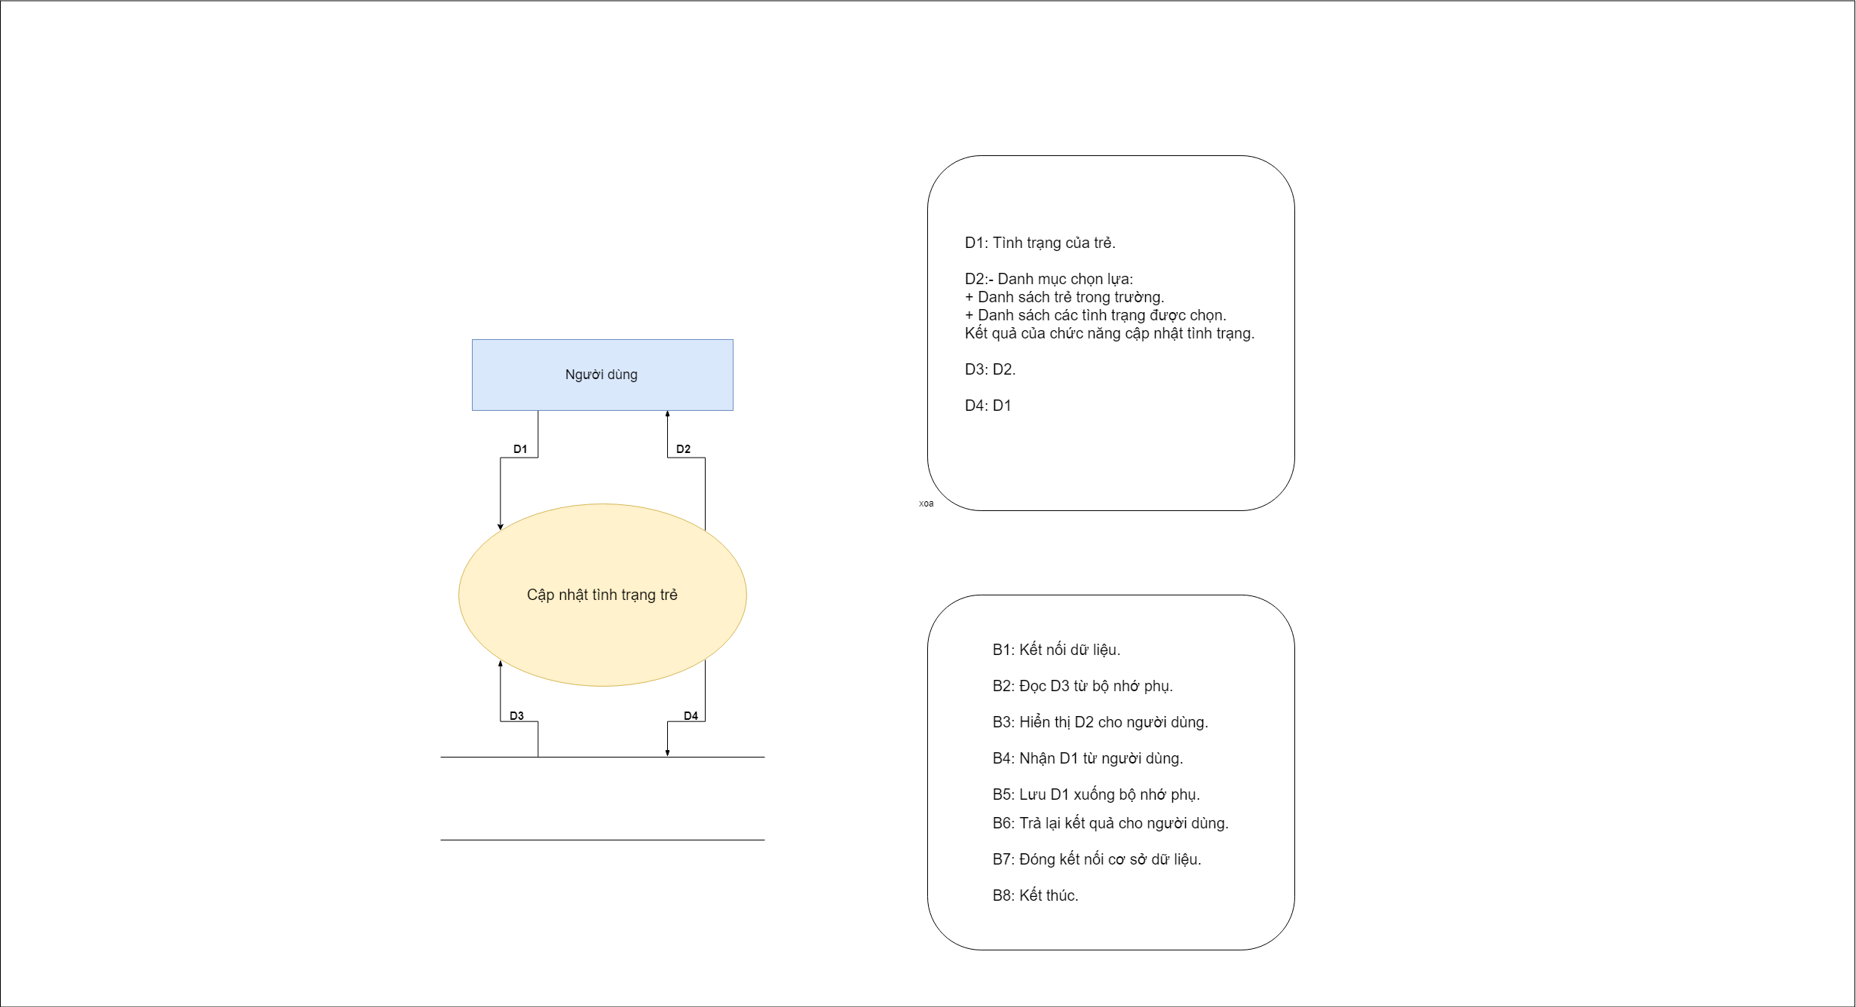

### **Quản lý nhà trường:**

* + - 1. **Sơ đồ DFD nghiệp vụ chỉnh sửa quy đinh:**

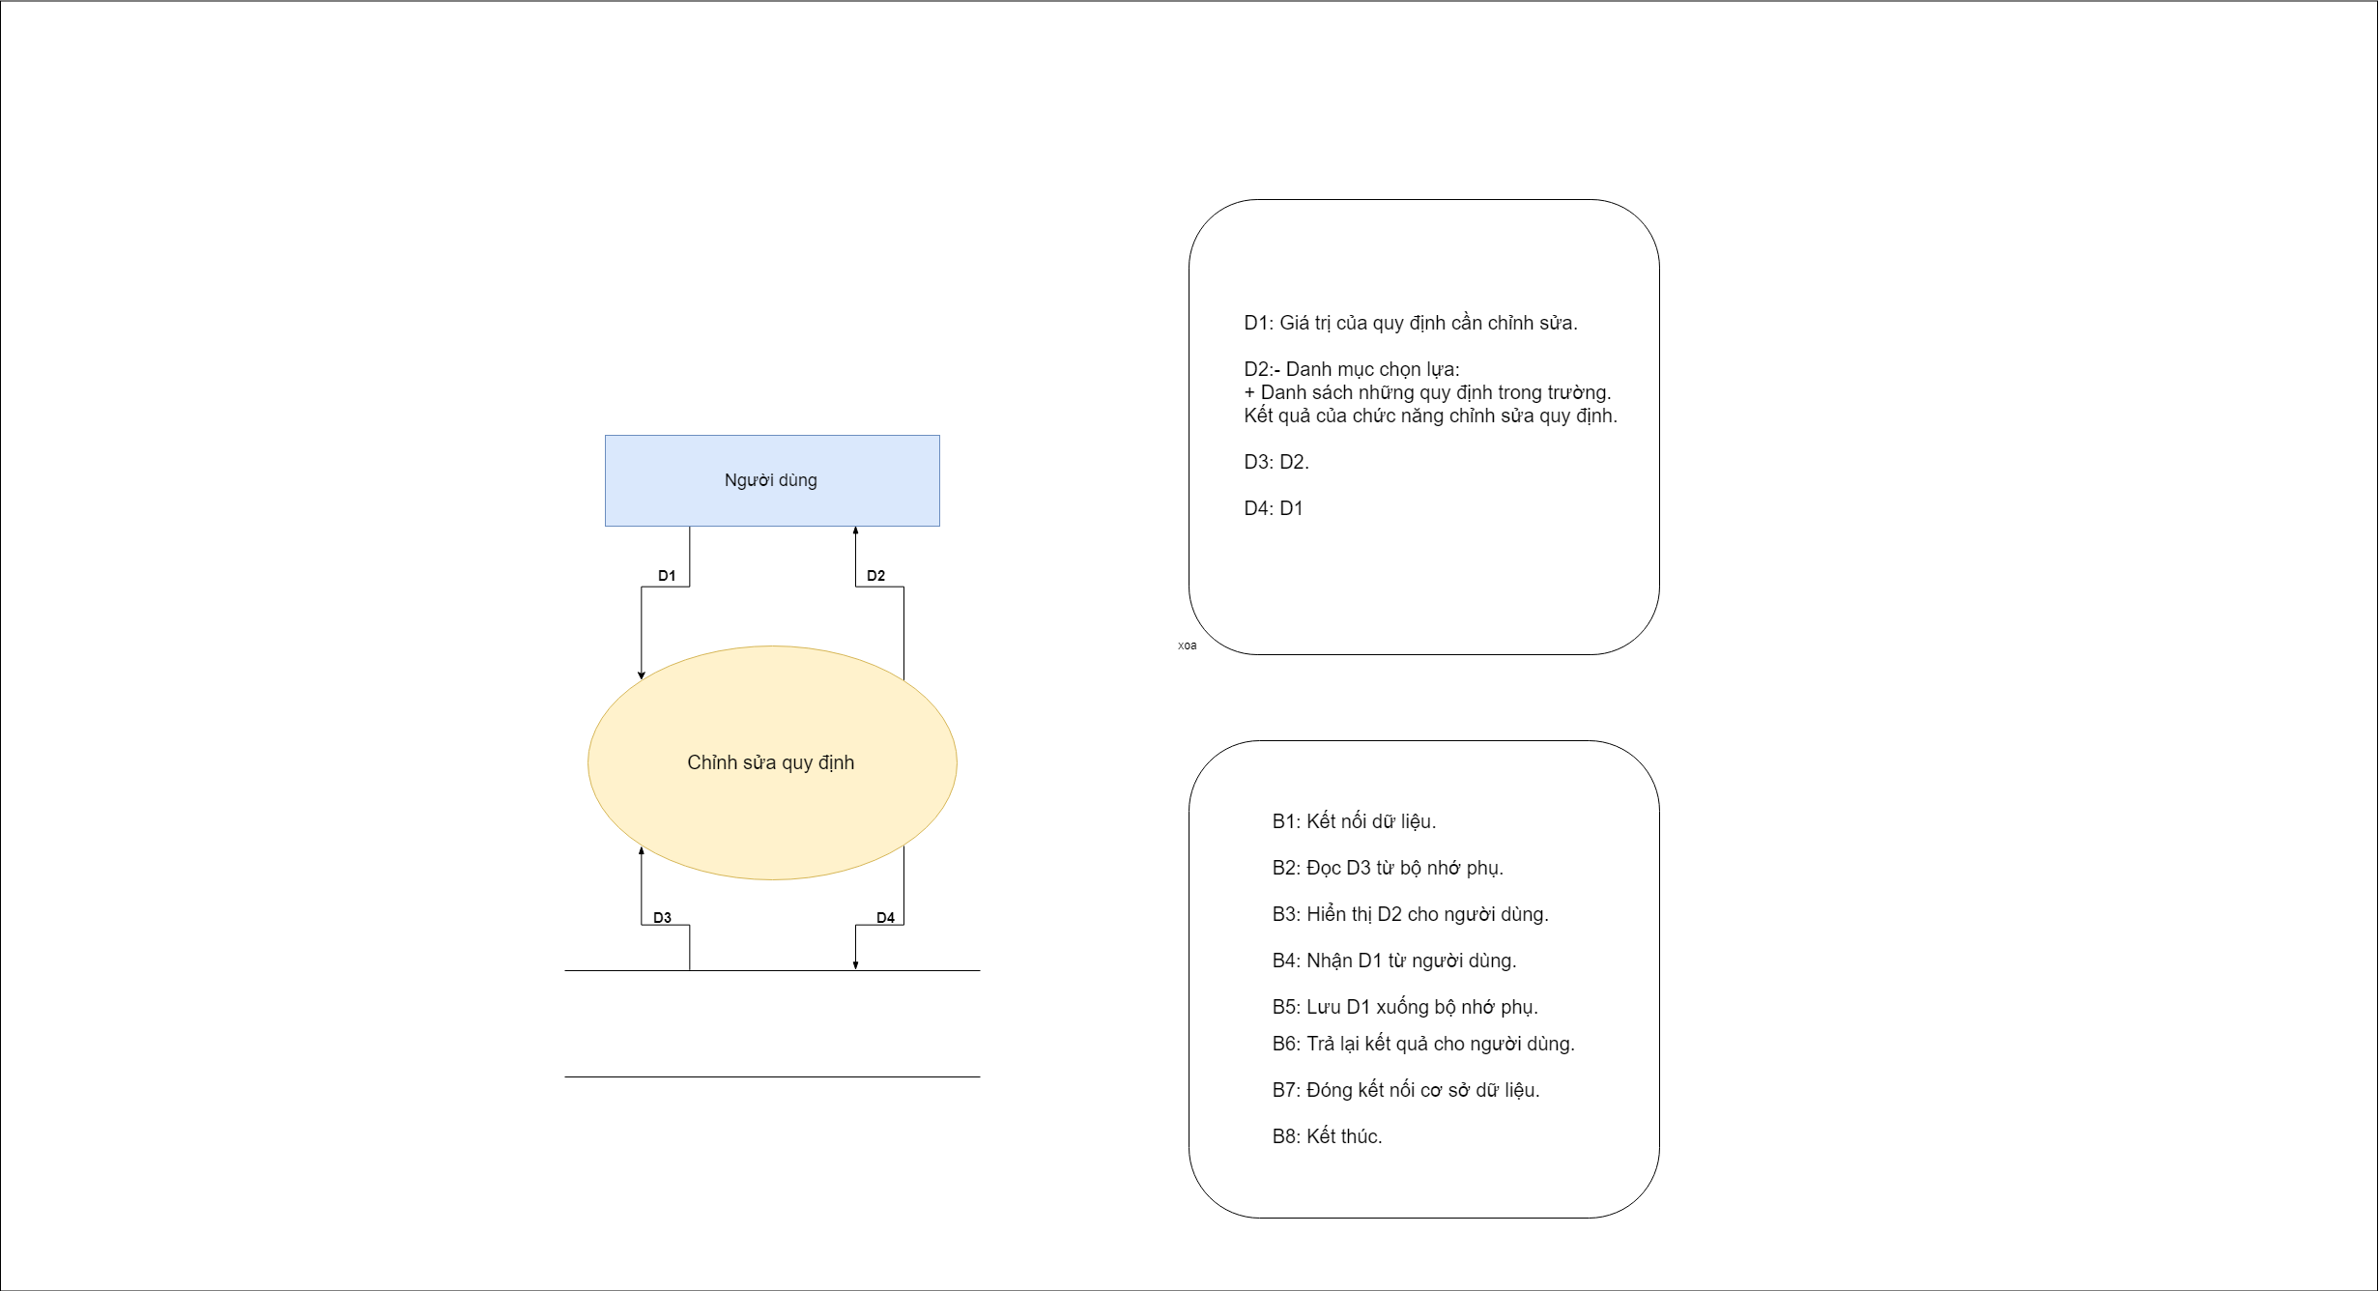

* + - 1. **Sơ đồ DFD nghiệp vụ xuất báo cáo:**

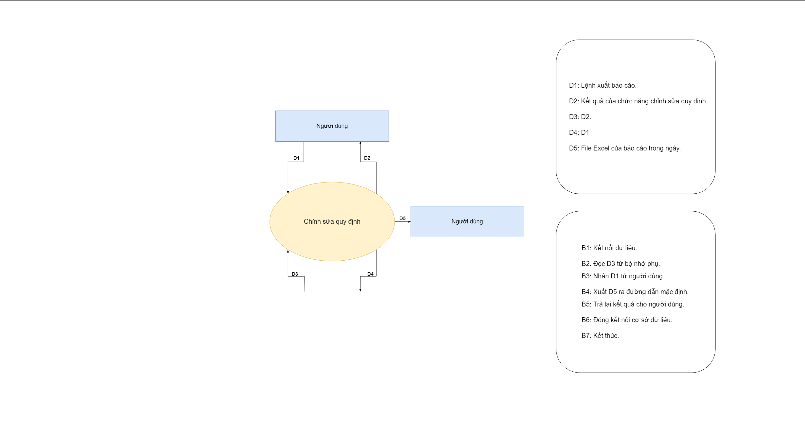

* 1. **Mô hình hóa dữ liệu (ERD Model):**

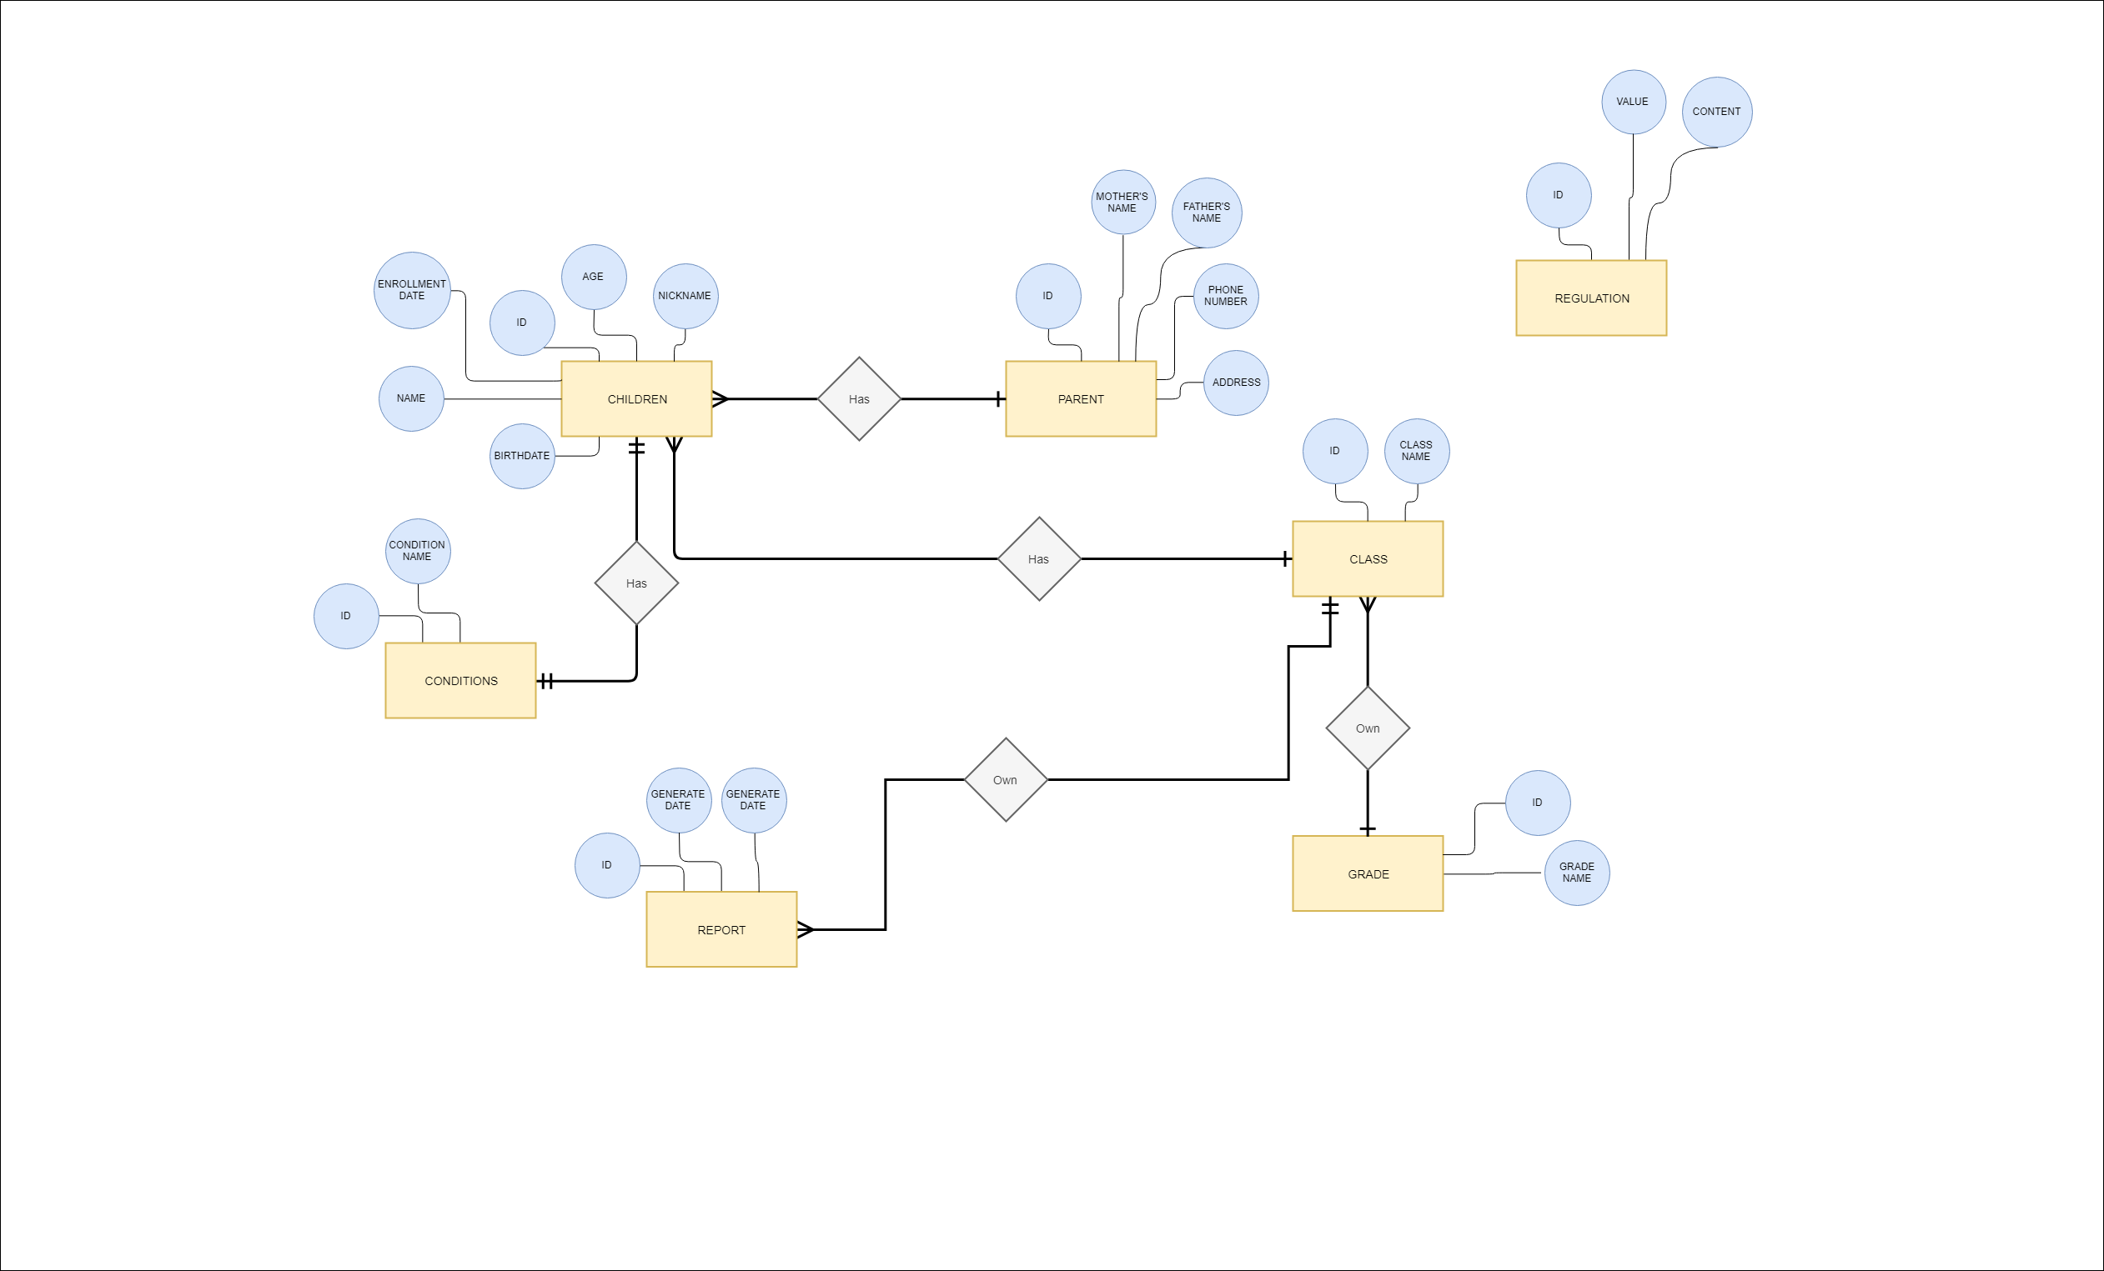

* 1. **Thiết kế dữ liệu (RD – Relationship Diagram – Mô hình quan hệ)**
     1. **Lược đồ thực thể mối kết hợp: (xem mục 2.3)**
     2. **Database diagrams:**

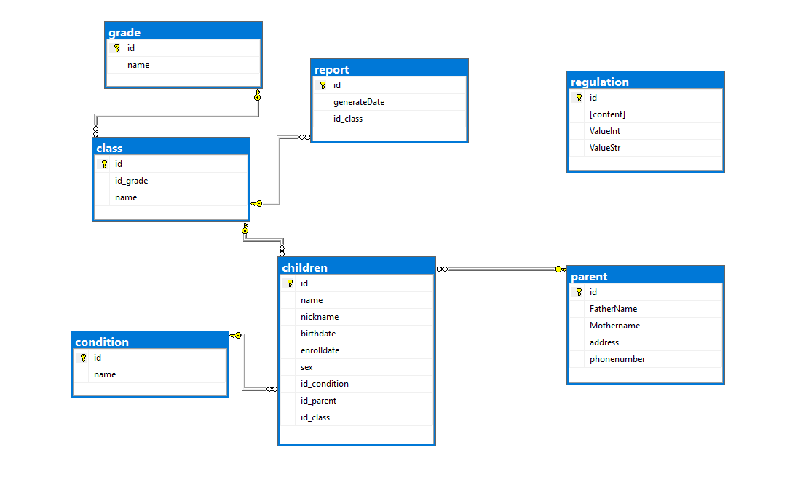

* + 1. **Giải thích từng bảng, kiểu dữ liệu:**

|  |  |  |  |
| --- | --- | --- | --- |
| **Bảng** | **Thuộc tính** | **Diễn giải** | **Kiểu dữ liệu** |
| **CHILDREN** | ID | Mã trẻ | INT |
| Name | Tên | NVARCHAR (40) |
| Nickname | Tên ở nhà | NVARCHAR(80) |
|  | Bỉthdate | Ngày sinh | SMALLDATETIME |
|  | Enrolldate | Ngày nhập học | VARCHAR (20) |
|  | Sex | Giới tính | VARCHAR (20) |
| **PARENT** | ID | Mã phụ huynh | INT |
| Fathername | Tên cha | NVARCHAR (40) |
| Mothername | Tên mẹ | VARCHAR (40) |
|  | Address | Địa chỉ | VARCHAR (40) |
|  | Phonenumber | Số điện thoại | VARCHAR(10) |
| **CONDITION** | ID | Mã tình trạng | INT |
| NAME | Tên tình trạng | NVARCHAR(100) |
| **CLASS** | ID | Mã lớp | INT |
| NAME | Tên lớp | INVARCHAR(100) |
| **GRADE** | ID | Mã khối | INT |
| NAME | Tên khối | NVARCHAR (20) |
| **REPORT** | ID | Mã báo cáo | INT |
| GenerateDate | Ngày lập | SMALLDATETIME |
| **REGULATION** | ID | Mã quy định | INT |
|  | Content | Nội dung | NVARCHAR(1000) |
|  | VALUE | GIÁ TRỊ | INT |

**P**

* 1. **Thiết kế kiến trúc:**

1 PC ADO.NET

MODEL

SQL SERVER 2014

APP

VIEWMODEL

VIEW

.NET 4.5.2

WIN10 PRO

*Mô hình tổng thể kiến trúc*

1. **Chương 4: Cài đặt**
   1. **Công nghệ sử dụng:**

* *Công nghệ:*
* Ngôn ngữ lập trình C#.
* Dùng công nghệ ADO.NET
* *Công cụ:*
* Visual Studio 2019.
* SQL Server 2014.
* *Môi trường:*
* Windows Environment.
* .NET Framework version 4.5.2.
  1. **Vấn đề khi cài đặt:**
* Máy phải cài Visual Studio 2015 trở lên.
* Phải cài Sql Sever 2014 trở lên.
  1. **Mô tả giải pháp & kỹ thuật**

*Giải pháp & kỹ thuật đề nghị:*

* Phần cứng:
  + Máy tính có cấu hình : Chip cpu Intel Core-i3, Ram 4G, Card đồ họa Intel HD Graphics.
* Phần mềm :

- Hệ điều hành : Windown.

- Hệ quản trị cơ sở dữ liệu : SQL Sever Manager Expresss 2014.

- Ngôn ngữ lập trình : Visual Studio 2015.

# **Chương 5: Kiểm thử**

|  |  |  |  |
| --- | --- | --- | --- |
| **STT** | **Chức năng** | **Mức độ hoàn thành (%)** | **Ghi chú** |
| 1 | Thêm | 100 |  |
| 2 | Xoá | 100 |  |
| 3 | Sửa | 100 |  |
| 4 | Nhập học | 100 |  |
| 5 | Tìm kiếm | 100 |  |
| 6 | Chỉnh sửa quy đinh | 100 |  |
| 7 | Lập báo cáo ngày | 100 |  |

# **Chương 6: Kết luận**

Trong đồ án này, nhóm chúng em đã vận dụng phương pháp phân tích thiết kế hướng cấu trúc để xây dựng chương trình nhà trẻ. Kết quả đạt được bao gồm:

* + Phát biểu và mô hình hóa được bài toán thực tế: Quản lý nhà trẻ.
  + Tiến hành phân tích và thiết kế bài toán một cách đầy đủ, theo đúng quy trình được học bằng phương pháp cấu trúc.
  + Xây dựng chương trình và cài đặt thử nghiệm với một số dữ liệu chạy thông suốt, cho ra kết quả.

Qua quá trình làm đồ án, nhóm chúng em đã học thêm nhiều kiến thức thực tế và biết vận dụng kiến thức đã học để giải quyết một bài toán đặt ra. Tuy nhiên kết quả còn nhiều hạn chế, cần có sự hỗ trợ rất nhiều của thầy cô giáo. Để có khả năng làm tốt việc vận dụng lý thuyết vào thực hành và có kỹ năng nhất định, nhóm chúng em thấy rằng cần phải thực hành và vận dụng kiến thức nhiều hơn nữa.

# **Tài liệu tham khảo**

* [1] Tài liệu lí thuyết môn Nhập môn công nghệ phần mềm, ThS. Nguyễn Thị Thanh Trúc Ths. Nguyễn Công Hoan, Khoa Công nghệ phần mềm.
* [2] myclass.vn
* [3] www.howkteam.vn